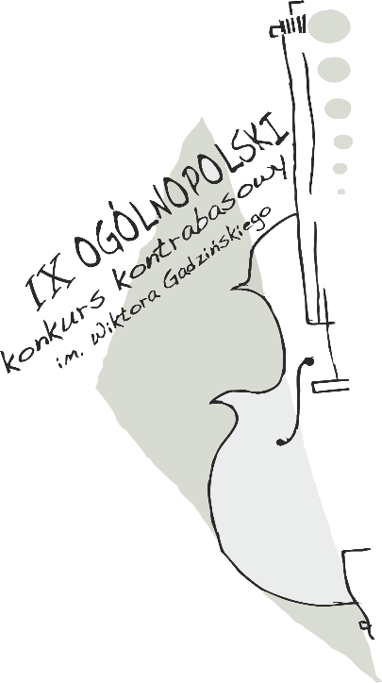
IX Ogólnopolski Konkurs Kontrabasowy
im. Wiktora Gadzińskiego
Katowice 18-20 maja 2023

OŚWIADCZENIE

Ja, niżej podpisany:

.......................................................................................................................................................
imię i nazwisko jako rodzic/opiekun prawny uczestnika:

.......................................................................................................................................................
imię i nazwisko uczestnika

oświadczam, że zapoznałem się z Regulaminem IX Ogólnopolskiego Konkursu Kontrabasowego im. Wiktora Gadzińskiego oraz, że niniejszy regulamin akceptuję.

..................................................................................................................
Data i czytelny podpis rodzica/prawnego opiekuna

